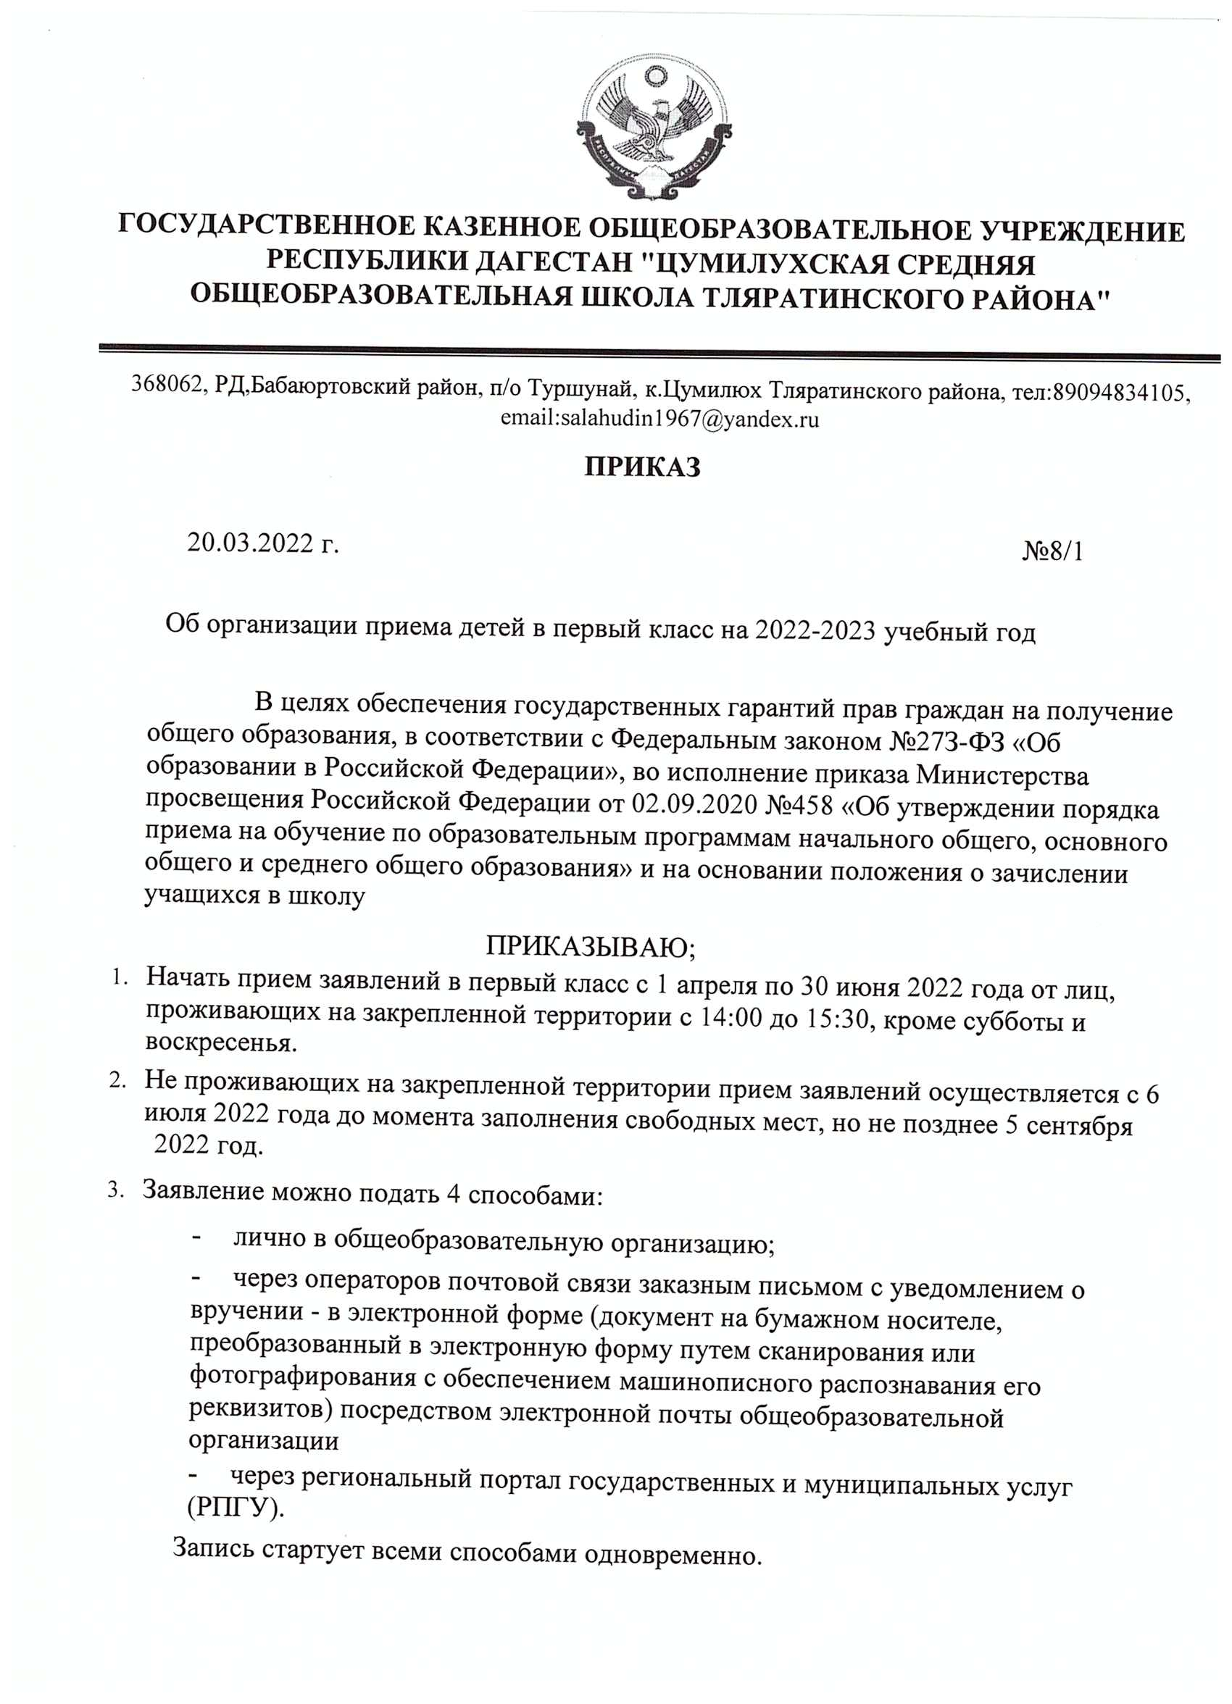
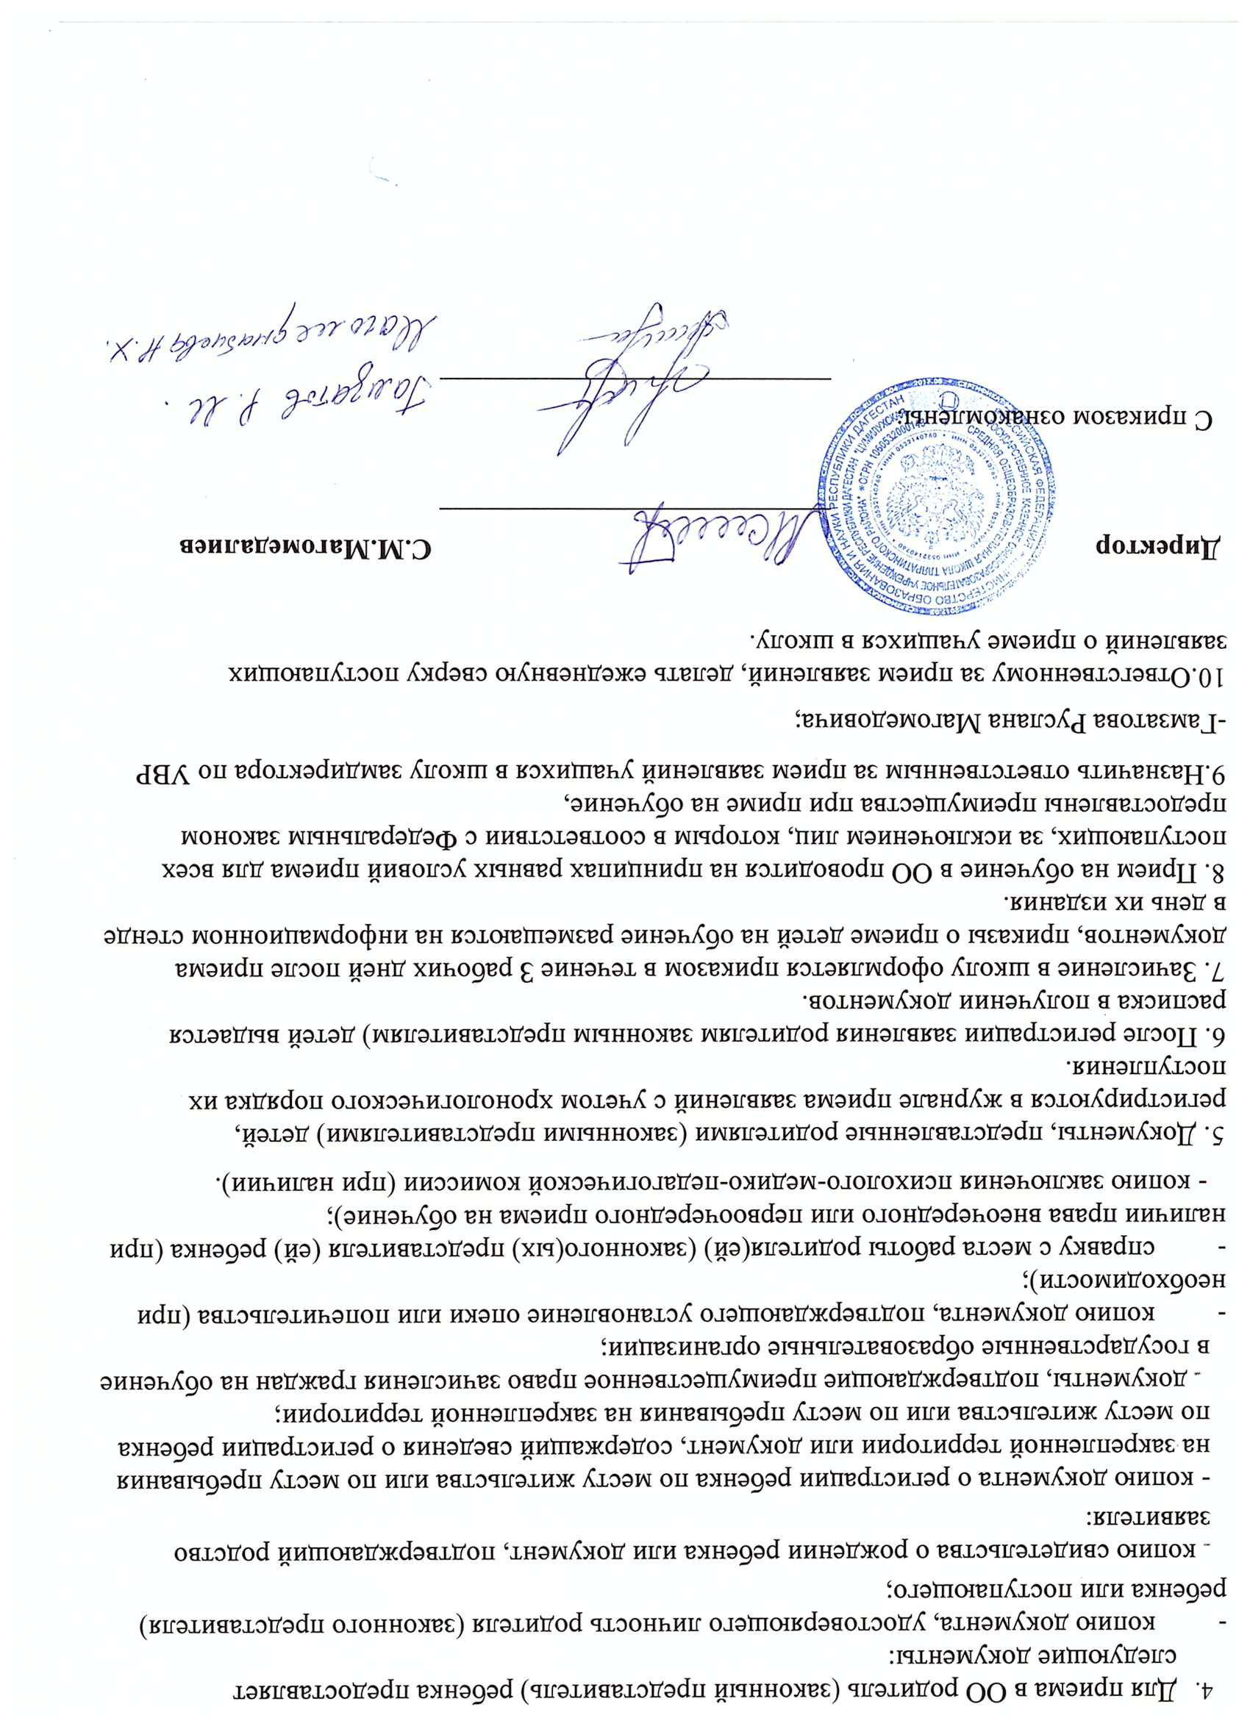
ГОСУДАРСТВЕННОЕ КАЗЕННОЕ ОБЩЕОБРАЗОВАТЕЛЬНОЕ УЧРЕЖДЕНИЕ
РЕСПУБЛИКИ ДАГЕСТАН "ЦУМИЛУХСКАЯ СРЕДНЯЯ ОБЩЕОБРАЗОВАТЕЛЬНАЯ ШКОЛА ТЛЯРАТИНСКОГО РАЙОНА"
368062, РД,Бабаюртовский район, п/о Туршунай, к.Цумилюх Тляратинского района, тел:89094834105, email:salahudin1967@yandex.ru
ПРИКАЗ

20.03.2022 г. №8/1
Об организации приема детей в первый класс на 2022-2023 учебный год
В целях обеспечения государственных гарантий прав граждан на получение общего образования, в соответствии с Федеральным законом №27З-ФЗ «Об образовании в Российской Федерации», во исполнение приказа Министерства просвещения Российской Федерации от 02.09.2020 №458 «Об утверждении порядка приема на обучение по образовательным программам начального общего, основного общего и среднего общего образования» и на основании положения о зачислении учащихся в школу
ПРИКАЗЫВАЮ;
- Начать прием заявлений в первый класс с 1 апреля по 30 июня 2022 года от лиц, проживающих на закрепленной территории с 14:00 до 15:30, кроме субботы и воскресенья.
- Не проживающих на закрепленной территории прием заявлений осуществляется с 6 июля 2022 года до момента заполнения свободных мест, но не позднее 5 сентября
2022 год.
- Заявление можно подать 4 способами:
  - лично в общеобразовательную организацию;
  - через операторов почтовой связи заказным письмом с уведомлением о вручении - в электронной форме (документ на бумажном носителе, преобразованный в электронную форму путем сканирования или фотографирования с обеспечением машинописного распознавания его реквизитов) посредством электронной почты общеобразовательной организации
  - через региональный портал государственных и муниципальных услуг (РПГУ).
Запись стартует всеми способами одновременно.
- Для приема в ОО родитель (законный представитель) ребенка предоставляет следующие документы:
- копию документа, удостоверяющего личность родителя (законного представителя) ребенка или поступающего;
копию свидетельства о рождении ребенка или документ, подтверждающий родство заявителя:
- копию документа о регистрации ребенка по месту жительства или по месту пребывания на закрепленной территории или документ, содержащий сведения о регистрации ребенка по месту жительства или по месту пребывания на закрепленной территории;
документы, подтверждающие преимущественное право зачисления граждан на обучение в государственные образовательные организации;
- копию документа, подтверждающего установление опеки или попечительства (при необходимости);
- справку с места работы родителя(ей) (законного(ых) представителя (ей) ребенка (при наличии права внеочередного или первоочередного приема на обучение);
- копию заключения психолого-медико-педагогической комиссии (при наличии).
5. Документы, представленные родителями (законными представителями) детей, регистрируются в журнале приема заявлений с учетом хронологического порядка их поступления.
6. После регистрации заявления родителям законным представителям) детей выдается расписка в получении документов.
7. Зачисление в школу оформляется приказом в течение З рабочих дней после приема документов, приказы о приеме детей на обучение размещаются на информационном стенде в день их издания.
8. Прием на обучение в ОО проводится на принципах равных условий приема для всех поступающих, за исключением лиц, которым в соответствии с Федеральным законом предоставлены преимущества при приме на обучение,
9.Назначить ответственным за прием заявлений учащихся в школу замдиректора по УВР
-Гамзатова Руслана Магомедовича;
10.Отвегственному за прием заявлений, делать ежедневную сверку поступающих заявлений о приеме учащихся в школу.

Директор |  | С.М.Магомедалиев
С приказом ознакомлены:

